**基于互联网的自驾游服务平台 业务建模**

**121037910034 芮召普**

**121037920060 江嘉晋**

1. **业务问题分析（核心流程模型）**

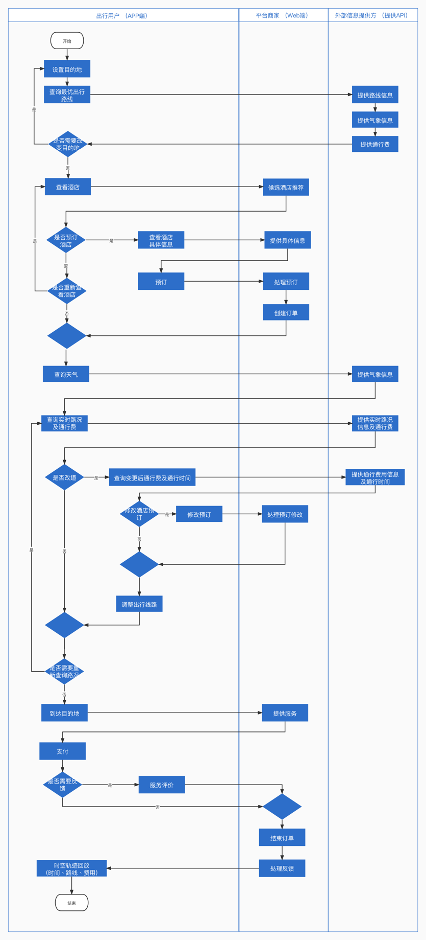

核心流程建模如上图所示。系统用户主要包含2类角色：出行用户和平台商家，除此之外系统还包含提供路线、气象等信息的外部信息提供方。其中，出行用户为系统最主要的用户，负责利用外部提供的信息规划出行线路，并发起对平台商家的订单预订；平台商家为出行用户提供服务，接收并处理出行用户的预订申请。外部信息提供方则为系统用户提供诸如出行线路、气象信息、通行费用等交通信息，帮助用户规划出行路线。

考虑到系统的核心流程存在极大的灵活性，因此设置了多处可选择的分支：

1. 更改目的地。出行用户可以在出发前修改最终要到达的目的地。
2. 是否预订酒店。用户可以根据出行路线自行决定是否要预订酒店。如要预订，则平台商家会处理出行用户的预订申请。
3. 是否重新查看酒店。出行用户在查看一间酒店的具体信息后，可以选择重新回到酒店推荐页面，查看其它酒店。
4. 是否改道。出行途中可能会有道路拥堵的情况发生，出行用户可以结合系统的推荐结果以及自己的判断，决定是否该更改行驶道路。
5. 是否更改酒店预订。用户决定改道后，可以决定是否更改已有的酒店预订，以匹配新的出行路线。酒店需要处理出行用户的预订修改，可以修改订单或取消订单。
6. 是否需要重新查询路况。出行途中用户需要时常查看实时路况，判断现有出行路线是否拥堵，决定是否需要改道。
7. 是否需要反馈。出行用户完成支付之后可以决定是否对平台商家的服务进行评价反馈。平台商家则需要对用户的反馈进行处理。
8. **功能场景识别（实体交互图）**

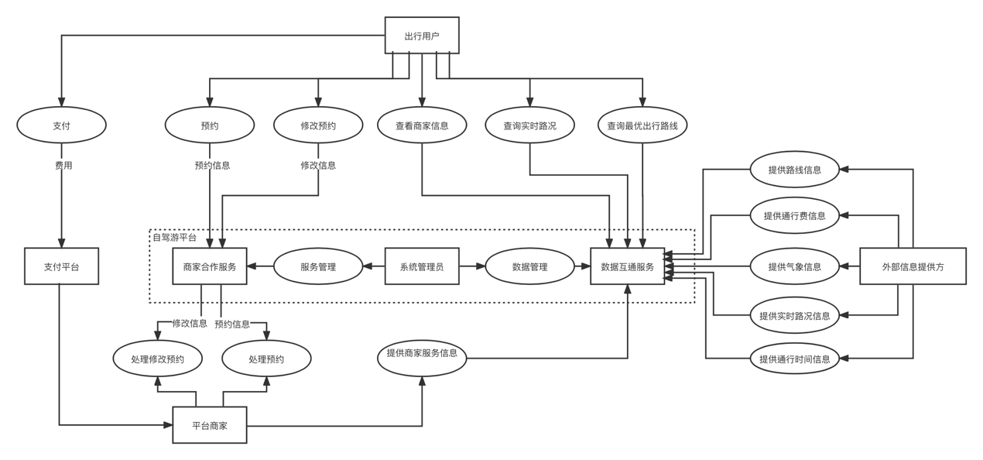

实体交互图如上图所示。通过实体交互图我们可以提取出系统中主要包含的功能场景和角色交互情况。其中，系统中主要角色为出行用户、平台商家和外部信息提供方。系统的一个主要功能场景是出行用户查看最优出行路线、气象、实时路况、通行费、通行时间信息，这些信息是由自驾游平台和外部信息提供方进行数据的互通，出行用户并不会直接和外部信息提供方进行交互，而是通过平台作为中介发生交互的。

系统第二个主要功能场景为出行用户和平台合作商家交易，合作商家提供其信息给平台，用户在查询商家相关信息时，平台会提供该商家信息给用户，当用户想和合作商家交易时，平台也会为用户与合作商家提供中介的服务，平台与合作商家交互结束后用户和合作商家的交易也完成。

1. **功能用例构造（用例图、功能清单）**

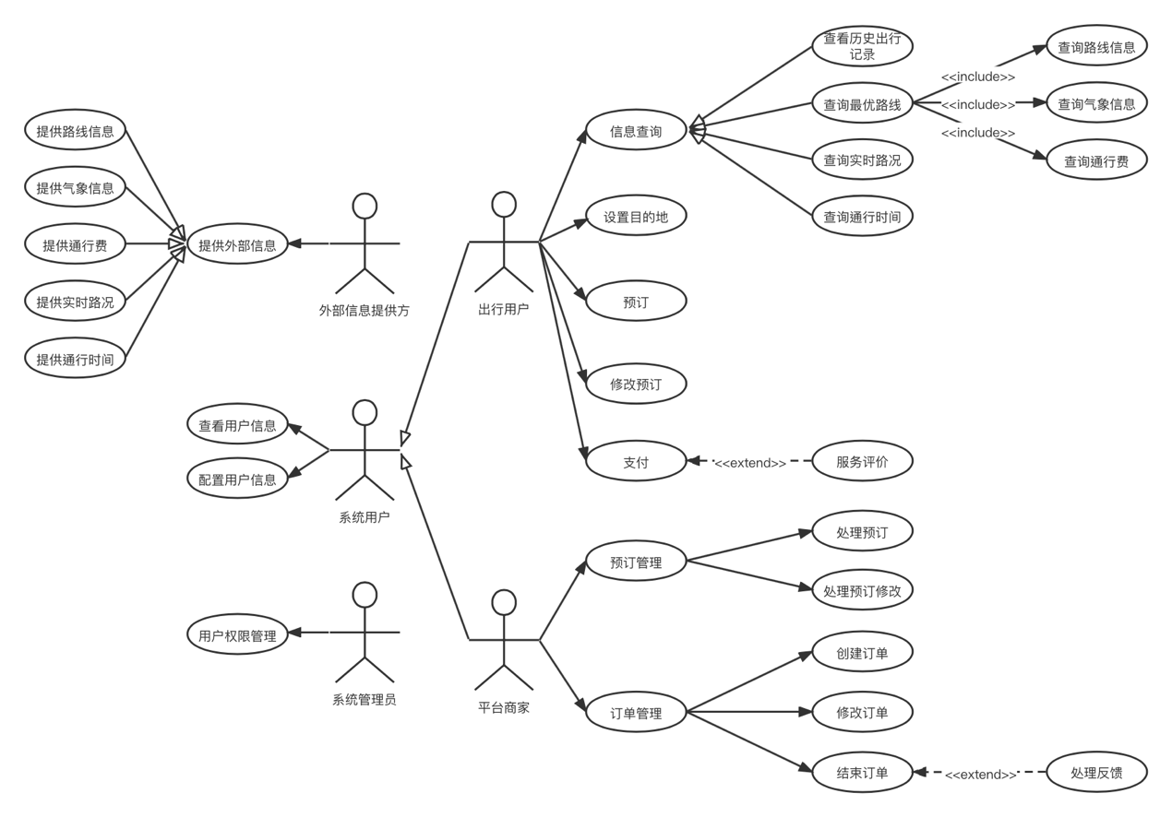

各角色功能清单如下：

|  |  |
| --- | --- |
| **系统用户-通用** | |
| **业务名称** | 业务说明 |
| **查看用户信息** | 查看用户自身或其他用户设置公开可见的信息 |
| **配置用户信息** | 修改用户自身的信息 |

|  |  |
| --- | --- |
| **出行用户** | |
| **业务名称** | 业务说明 |
| **设置目的地** | 用户设置一次出行的目的地 |
| **预订和修改预约** | 用户管理此次出行的预订情况，主要包括预订、修改预订，分别可以与平台商家创建新的订单、修改现有订单 |
| **支付** | 用户到达目的地后，为预订好的订单付款，其中包括服务评价这个扩展用例，表示用户可以对这次服务进行评价 |
| **信息查询** | 用户出行前后可以查询多种信息，包括查询以往出行记录、查询最优出行路线、查询实时路况和查询通行时间，其中查询最优路线又包括查询路线信息、查询气象信息和查询通行费三个子用例。用户也可以单独查询路线信息、气象信息和通行费。 |

|  |  |
| --- | --- |
| **平台商家** | |
| **业务名称** | 业务说明 |
| **处理预订** | 处理出行用户的预订申请 |
| **处理预订修改** | 处理出行用户修改预订的申请 |
| **创建订单** | 为出行用户的预订创建新的订单 |
| **修改订单** | 修改用户预订产生的订单 |
| **删除订单** | 删除用户预订产生的订单 |

|  |  |
| --- | --- |
| **外部信息提供方** | |
| **业务名称** | 业务说明 |
| **提供路线信息** | 提供查询路线信息的API |
| **提供气象信息** | 提供查询气象信息的API |
| **提供通行费** | 提供查询通行费的API |
| **提供实时路况** | 提供查询实时路况的API |
| **提供通行时间** | 提供查询通行时间的API |

|  |  |
| --- | --- |
| **系统管理员** | |
| **业务名称** | 业务说明 |
| **用户权限管理** | 维护用户账户信息并根据用户行为进行权限约束和管理。 |

1. **数据流识别（类图）**

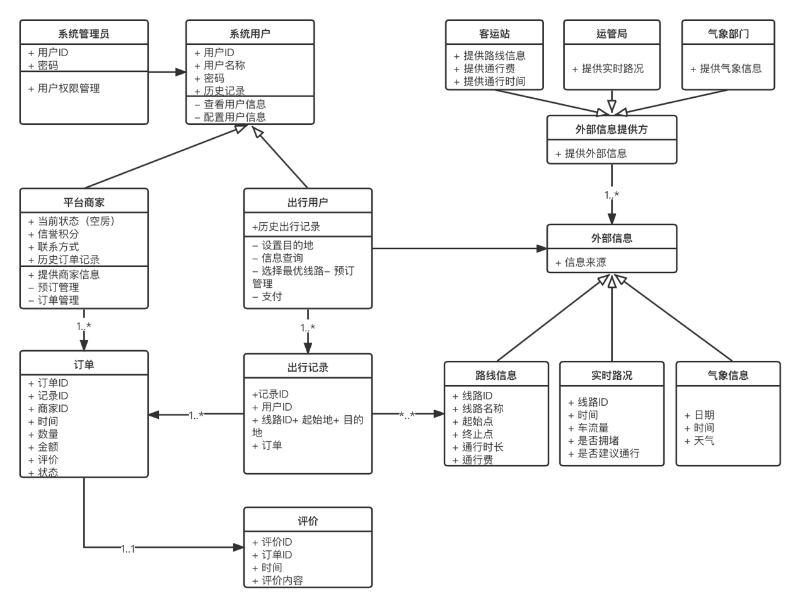

1. **状态及控制行为识别（状态图）**

构建三个系统状态图来分别描述出行用户、平台商家以及外部信息提供方的状态转换以及控制行为。

1. 出行用户

依据核心流程模型，构建如下图所示的出行用户的系统状态图。对于出行用户来说，会先设置目的地，选择要预订的酒店(平台合作商家)，在订单创建后就等待出行日，在出行当时会先查询天气、实时路况及通行费，在出行期间可能会因为当下的实时路况等原因而改道，如需要改道时也有可能需要修改已预约的酒店的信息，在到达目的地后，使用酒店所提供的服务，然后进行支付与反馈，最后还可以查看历史订单的记录。

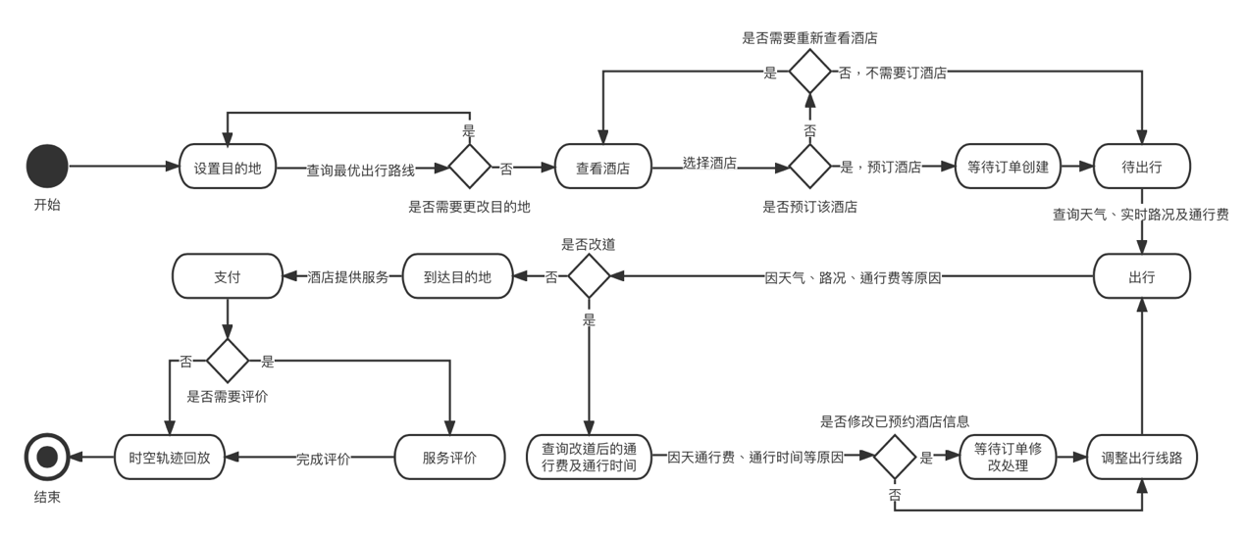

1. 平台商家

对于平台商家来说，其在收到订单请求，不接受订单时候就处于空闲状态；而在接受订单时会处于待提供服务的状态，此时会随时准备用户是否有修改订单的请求，在有修改订单请求时会处理订单。当用户到达时会提供服务直至用户离开，最后就是结束订单和处理反馈。

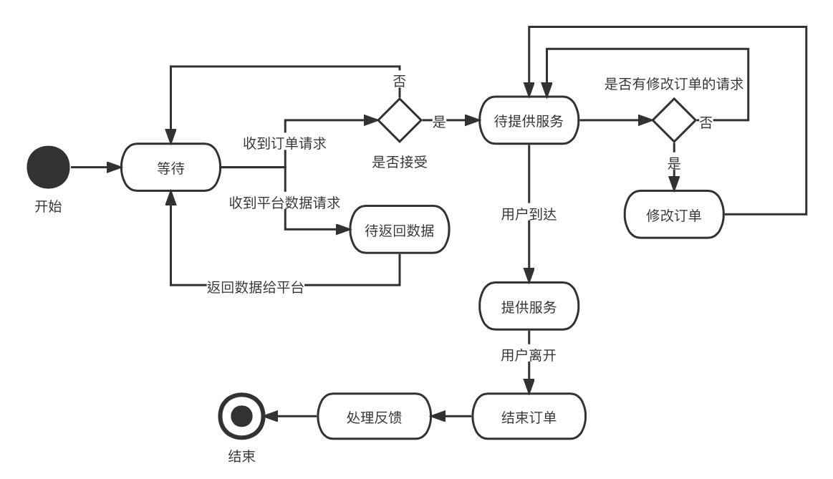

1. 外部信息提供方

对于外部信息提供方，当其没有收到平台的数据请求时就会处于空闲状态；当收到平台的数据请求时就会把相应的数据返回给平台，并处于空闲状态等待下一次的平台数据请求。

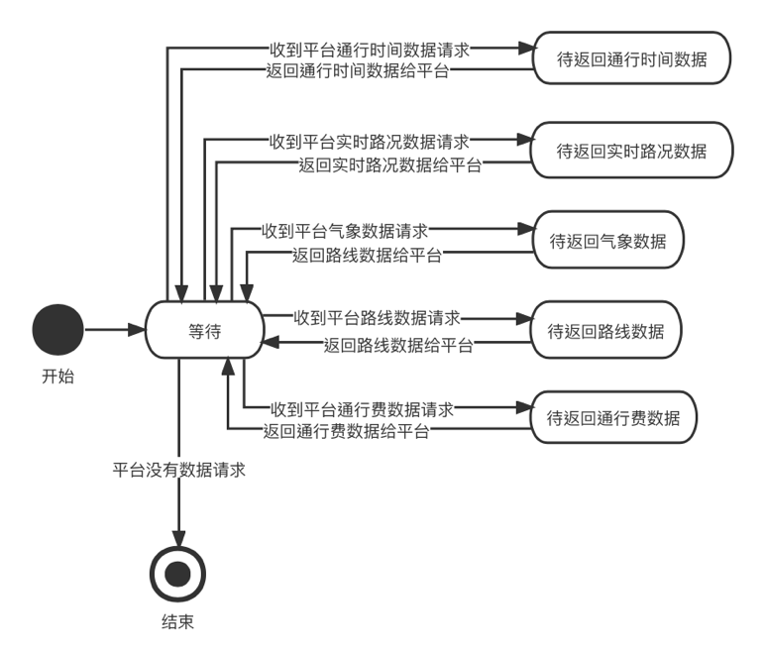

1. **核心处理方法计算逻辑描述**
2. **最优出行线路规划算法**

用户出行的起始地与目的地之间存在多种路线，且需要考虑到包括气象、通行费、通行时间等在内的多种因素，并且随着距离的增加，其计算复杂度也成倍增加。为了便于用户规划出行路线，除提供一般的线路搜索外，系统基于最快、最短、阻断绕行等前提条件，判断出最优的出行路线，以满足用户的出行需求。

**2.实时路线查询规划算法**

与基本的路线规划不同，用户出行过程中，需要根据实时路况即时调整实际的路线，以避免交通拥堵的情况。系统在满足最优出行路线规划的基础上，能够在用户出行途中根据实时路况对路线作出灵活调整，判断出局部最优的行驶路线。路线的展示主要依赖于公开的地图API。

1. **成员分工**

|  |  |  |
| --- | --- | --- |
| **组员** | **分工** | **完成百分比** |
| 芮召普121037910034 | 业务问题分析、功能用例构造、数据流识别、计算逻辑描述 | 100% |
| 江嘉晋121037920060 | 业务问题分析、功能场景识别、状态及控制行为识别、计算逻辑描述 | 100% |